法律常识
Day24:刑法-刑罚的执行

【学习重点】自首的认定，可以\不得宣告缓刑的情形
【建议用时】30分钟以内
【重要考点导图梳理】
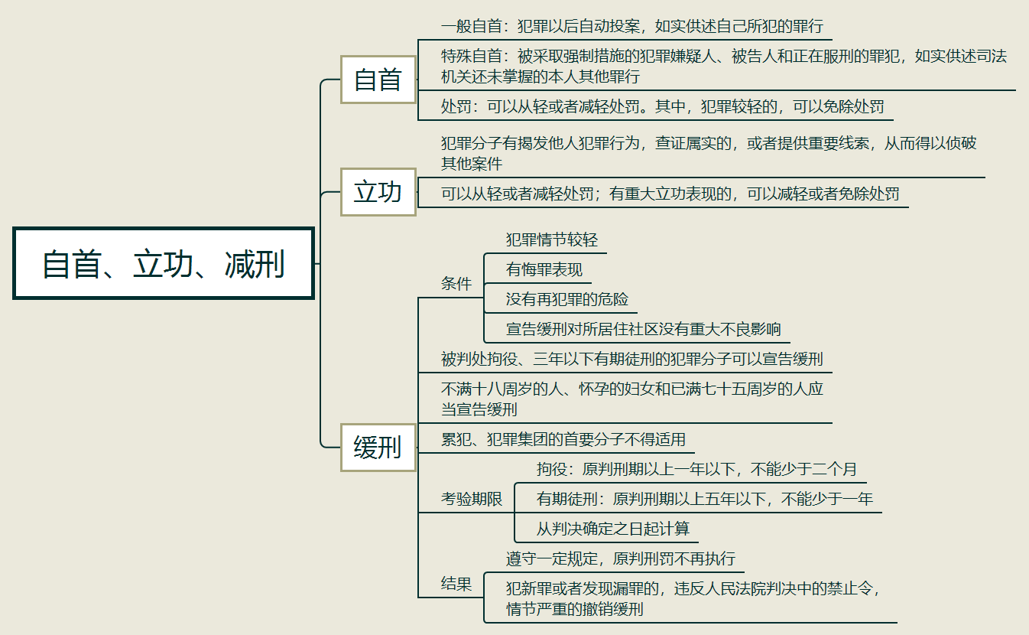
【填空练习】
1.犯罪以后自动投案，如实供述自己所犯的罪行是 。
2.自首可以 、 处罚，犯罪较轻的可以 处罚。
3.犯罪分子有揭发他人犯罪行为，查证属实的，或者提供重要线索，从而得以侦破其他案件的是 。
4.不满 周岁的人、 和已满 周岁的人符合缓刑条件的应当宣告缓刑。
5.拘役的缓刑考验期为 以上， 以下，不得少于 。
6.有期徒刑的缓刑考验期为 以上， 以下，不得少于 。
7. 、 不得适用缓刑。
（答案见思维导图，请回归导图比对记忆。）
【快速判断】
1.被采取强制措施的犯罪嫌疑人、被告人和正在服刑的罪犯，如实供述司法机关还未掌握的本人其他罪行的，是坦白。
2.有立功表现的，应当从轻或者减轻处罚；有重大立功表现的，应当减轻或者免除处罚。
3.被判处五年以下有期徒刑的犯罪分子可以宣告缓刑。
4.缓刑考验期内遵守规定的，原判刑罚不再执行。
5.缓刑考验期从被羁押之日起计算。
（答案：1.错误；2.错误；3.错误；4.正确；5.错误。温故知新，强化记忆，具体错误在何处，请回归导图认真比对哦！）

